网络公选课退选方法：

因网络公选课不排时间地点，所以退选的方法有点不一样，以下为操作步骤：
- 先到已选课程里面查询自己已经选的课程
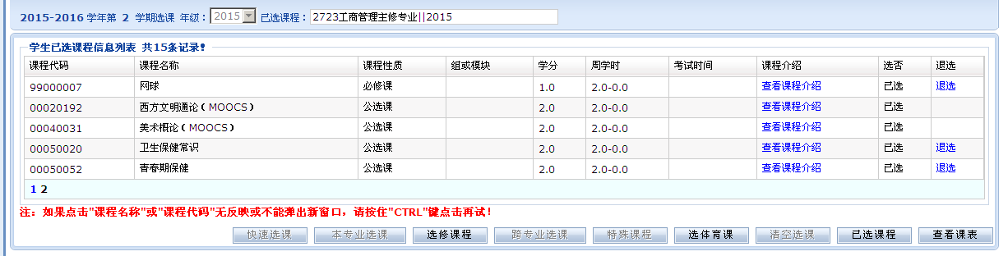

2|、从公选课的选课界面进去，建议可以按照类别找到你的公选课
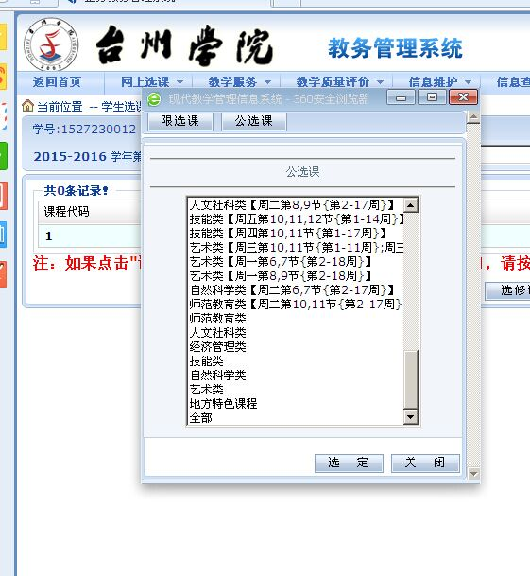

3、查找到你选过的课程
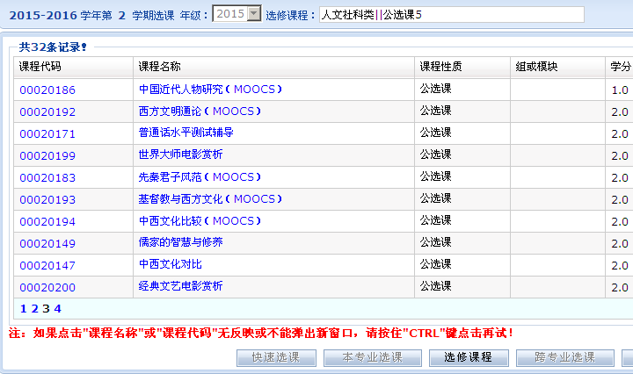
4、按照课程名称点进去，点击删除。
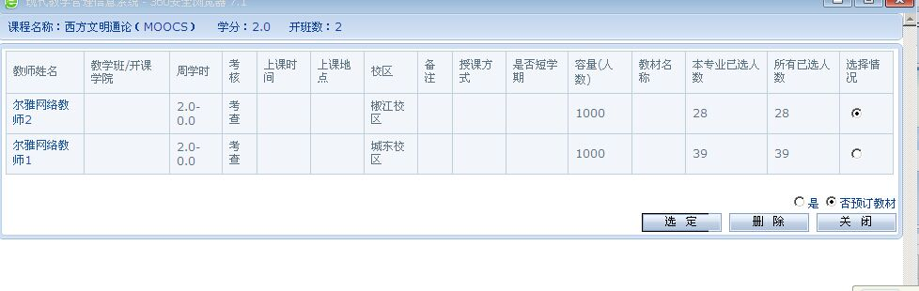

PS:网络公选课的退选操作和选课操作基本一致。

